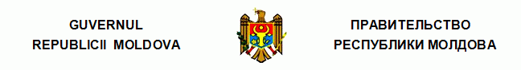

H O T Ă R Î R E nr.____

din “____” ______________ 2011

cu privire la transmiterea unor imobile

În conformitate cu art. 6 alin. (1) lit. a) şi art. 14 din Legea nr. 121-XVI din 04 mai 2007 privind administrarea şi deetizarea proprietăţii publice (Monitorul Oficial al Republicii Moldova, 2007, nr. 90-93, art. 401), cu modificările şi completările ulterioare, Guvernul;-
HOTĂRĂŞTE:

1. A transmite cu titlu gratuit în gestiunea Ministerului Afacerilor Interne imobilul din str. G.Cristiuc, 8, or. Ungheni cu suprafaţa de 553,0 m² cu numărul cadastral 9201104.244.01.
2. Ministerul Afacerilor Interne în termen de 30 de zile, din momentul intrării în vigoare a prezentei hotărîri, va lua la bilanţ imobilul nominalizat, conform prevederilor Regulamentului cu privire la modul de transmitere a întreprinderilor, organizaţiilor, instituţiilor de stat, a subdiviziunilor lor, clădirilor, construcţiilor, mijloacelor fixe şi altor active, aprobat prin Hotărîrea Guvernului nr.688 din 09 octombrie 1995 (Monitorul Oficial al Republicii Moldova, 1996, nr. 10, art. 45), cu modificările şi completările ulterioare.
3. Agenţia Relaţii Funciare şi Cadastru va opera, în modul stabilit de legislaţia în vigoare, modificările necesare în documentaţia cadastrală, în conformitate cu prevederile prezentei hotărîri.

PRIM-MINISTRU | Vladimir FILAT
Contrasemnează:
Ministrul afacerilor interne | Alexei ROIBU
Ministrul dezvoltării regionale şi construcţiilor | Marcel RĂDUCAN
Ministrul finanţelor Veaceslav NEGRUŢA

